

**Individual Report**

*ISV2017 – WEB DESIGN AND DEVELOPMENT*

**Student Name : Trần Thị Quỳnh Trang**

**Student ID :** 23070346

**Group Name :** Group 5

**Instructor :**  Dr. Pham Duc Tho

Table of Contents

**1.** **Evaluation of product and process** 3

**1.1** **Evaluation of Product** 3

**1.2** **Evaluation of Process** 8

**2.** **Evaluation of team** 12

**2.1** **Person Nguyễn Viên Như (23070141)** 12

**2.2** **Person Hồ Thanh Bình (23070061)** 12

**2.3** **Person Nguyễn Thị Thảo Linh (23070308)** 12

**2.4** **Trần Thị Quỳnh Trang (23070346)** 13

**3.** **Self-evaluation** 15

**3.1** **My contributions** 15

**3.2** **Reflection on my own performance** 18

**3.3** **Lessons learnt** 19

**Table of Figures**

Figure 1 - Factor comparison 4

Figure 2 - Overall Team Contribution 5

**List of Tables**

Table 1 - Factor table 4

Table 2 - Grade of Overall Team Contribution 4

# **Evaluation of product and process**

## **Evaluation of Product**

Những sản phẩm dưới đây là sản phẩm do chính những thành viên nhóm 5 tạo ra , chúng ta có thể nhìn thấy qua những hình ảnh sau đây :

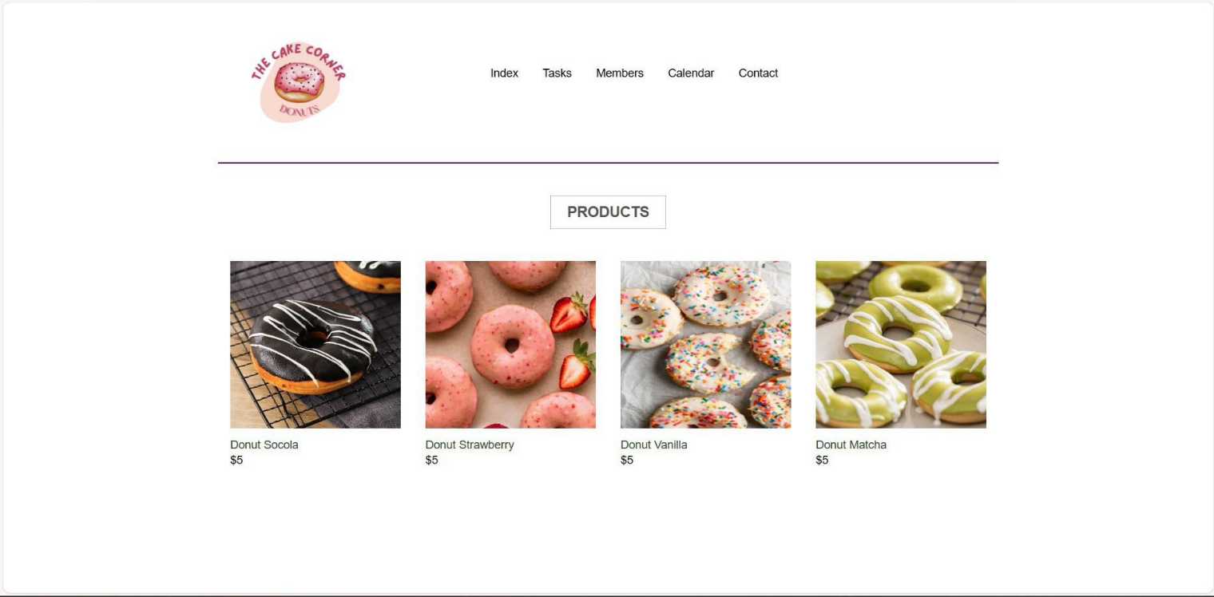

Đây là trang chủ chính của trang web , nó bao gồm tất cả nội dung của quản lí một trang web . Trang chủ trên dễ dàng cho mọi người thấy được cụ thể thứ mà mọi người muốn biết khi bấm vào những link ở trên và nó sẽ hiện ra những page mà mọi người cần hiểu sâu về nó.

Khi ta click vào index nó sẽ ra một page như sau :

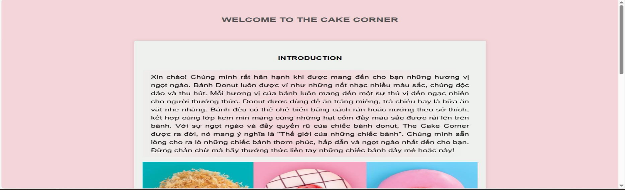

Đây là lời chào mở đầu khi mọi người click vào , làm cho mọi người khi click vào cảm thấy thu hút và muốn tìm hiểu về trang web này thêm vì khi ta bấm vào một trang web nếu như không có lời chào mở đầu ta sẽ cảm thấy đây là một trang web thiếu sự chuyên nghiệp , thiếu điều này có thể làm giảm độ tin cậy của web .

Tiếp theo trong trang chủ chính khi ta click vào page Tasks nó sẽ hiện ra :

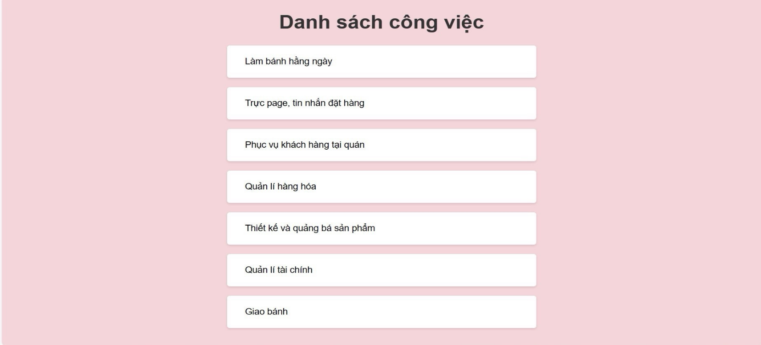

Đây là phần danh sách công việc , khi ta click vào một page bất kì nó sẽ hiện thị thứ mà chúng ta muốn biết .

Tiếp theo nữa khi ta bấm vào phần members sẽ thấy những thành viên trong tiệm bánh :

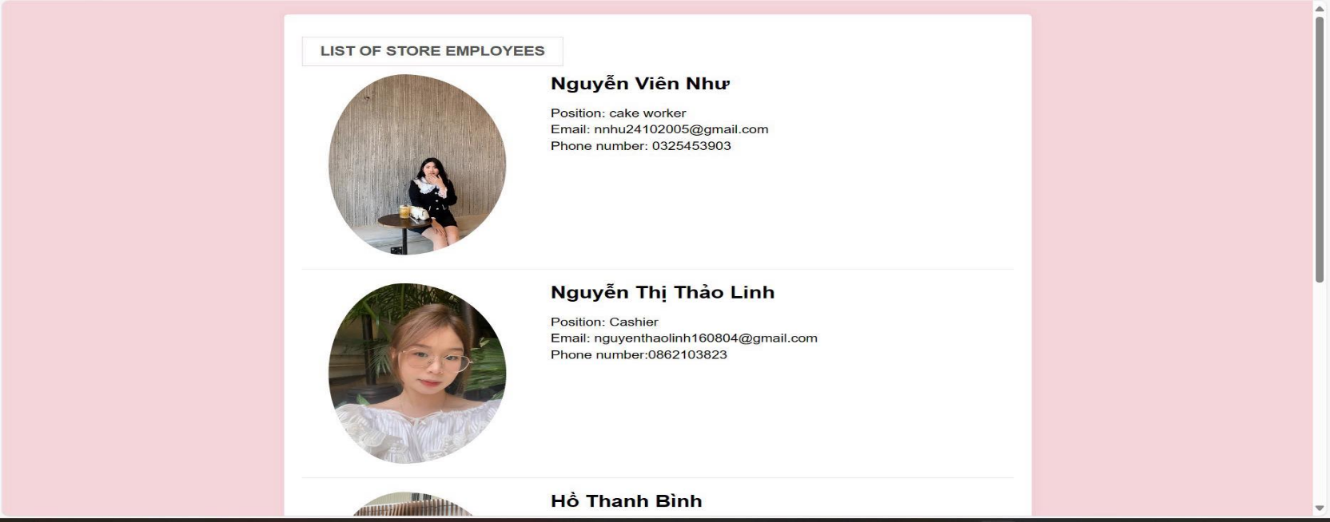

Đây là page hiện thị những công việc của mọi người trong tiệm bánh , thể hiện cụ thể những chức vụ hay số điện thoại cần liên lạc .

Tiếp theo khi click vào calendar chúng ta sẽ thấy :

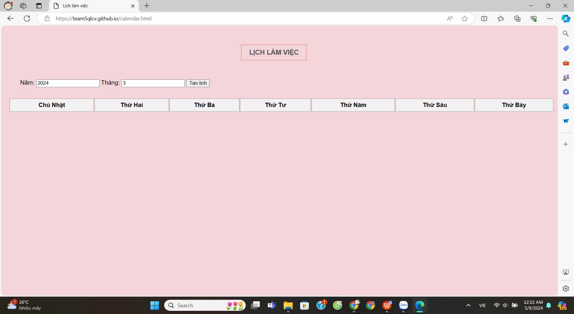

Ở đây nó sẽ hiển thị toàn bộ lịch làm việc trong tháng , nhìn vào lịch làm việc sẽ biết tiệm nghỉ vào ngày nào và làm việc vào ngày nào giúp mọi người dễ nắm bắt hơn .

Cuối cùng khi ta click vào contact ta sẽ thấy nó hiện ra như sau :

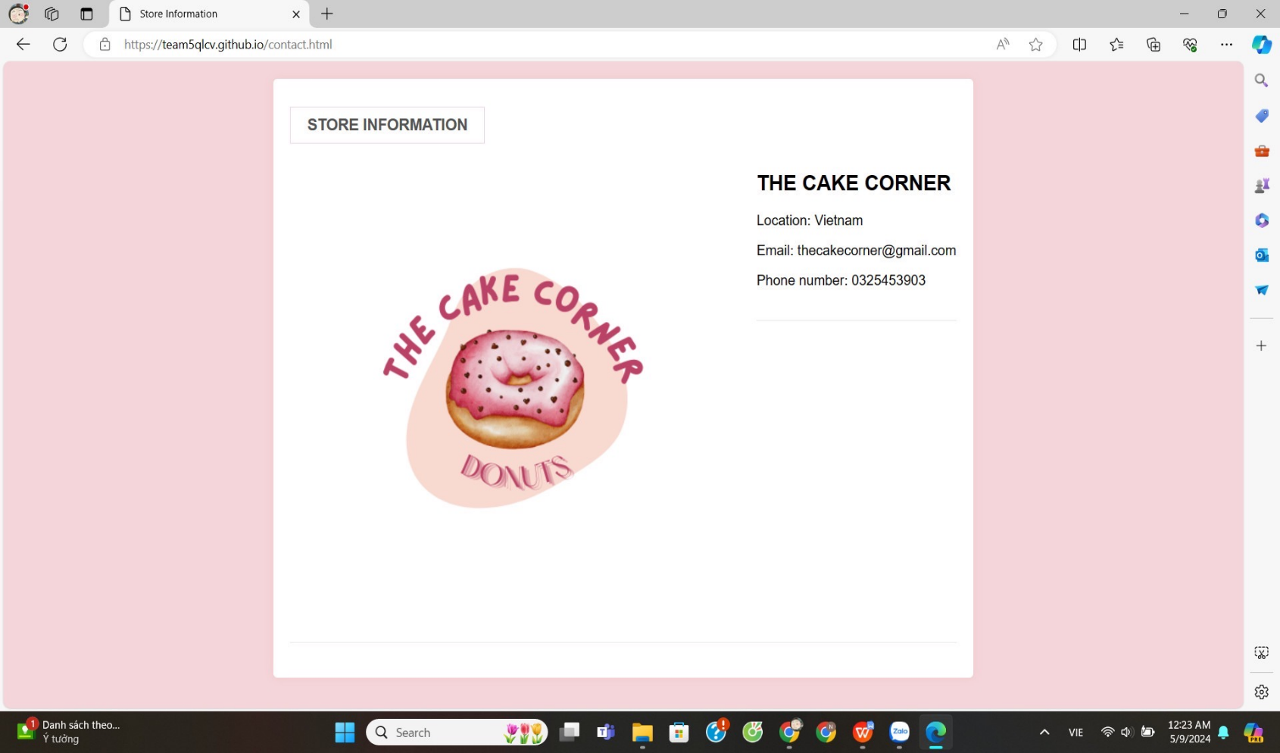

Nhìn vào đây có thể thấy đây là phần liên hệ cho tiệm bánh khi mà mọi người muốn đặt hàng .

**Ưu điểm của sản phẩm** :

- Giao diện của sản phẩm được thiết kế một cách trực quan và thân thiện với người dùng. Việc điều chỉnh các phần tử trên trang web được thực hiện một cách hiệu quả, giúp người dùng dễ dàng tương tác và tìm kiếm thông tin.

* Sản phẩm cung cấp một loạt các tính năng và chức năng phong phú, từ việc đặt hàng trực tuyến đến việc tra cứu thông tin sản phẩm và quản lý tài khoản người dùng. Điều này tạo ra một trải nghiệm đa dạng và linh hoạt cho người dùng.
* Sản phẩm hoạt động một cách mượt mà và hiệu quả, với thời gian tải trang nhanh chóng và ít sự cố gặp phải. Điều này giữ cho người dùng hài lòng và tạo ra một trải nghiệm trực tuyến dễ chịu.

**Nhược điểm của sản phẩm :**

**-** Mặc dù sản phẩm cung cấp nhiều tính năng, nhưng vẫn còn thiếu một số tính năng quan trọng như tương tác trực tiếp với dịch vụ khách hàng hoặc tích hợp thanh toán trực tuyến. Điều này có thể gây ra bất tiện cho người dùng và giảm tính tiện ích của sản phẩm.

- Một số người dùng báo cáo rằng họ gặp phải vấn đề về tương thích với trình duyệt web hoặc thiết bị di động của họ. Điều này có thể làm mất điểm trong việc cung cấp trải nghiệm nhất quán cho tất cả người dùng.

**Cải thiện về sản phẩm :**

- Mặc dù giao diện dễ sử dụng, nhưng vẫn còn cơ hội để cải thiện trải nghiệm người dùng, bao gồm cải thiện hướng dẫn sử dụng và tối ưu hóa luồng làm việc. Điều này giúp người dùng tìm kiếm và sử dụng các tính năng một cách dễ dàng hơn.

- Tiến hành một cuộc đánh giá người dùng để hiểu rõ hơn về cách họ tương tác với sản phẩm và cải thiện giao diện người dùng dựa trên phản hồi này. Tối ưu hóa giao diện sẽ giúp tạo ra một trải nghiệm người dùng tốt hơn và tăng cường sự hài lòng.

## **Evaluation of Process**

Những hình ảnh nhắn tin làm việc nhóm , đây là một vài hình ảnh làm việc nhóm cùng nhau :

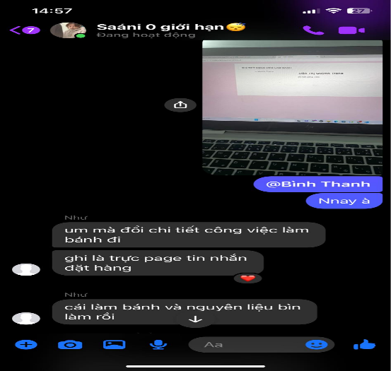

Đây là giai đoạn phân chia nhận công việc của mỗi người , mỗi người nhận một nhiệm vụ ví dụ như người này làm page này rồi thì người kia sẽ làm page khác và hình ảnh trên là hình ảnh chân thực nhất trong quá trình khi làm việc nhóm .

Tiếp theo là hình ảnh đóng góp ,ý kiến , thảo luận :

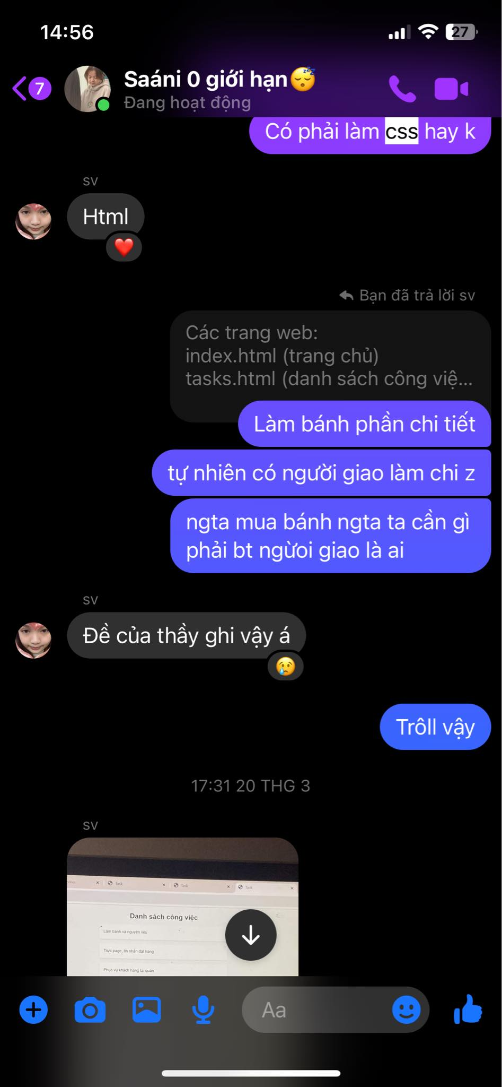

Đây là lúc thảo luận nhóm để làm bài để đưa ra những ý kiến của mình , nếu như các thành viên trong nhóm có thắc mắc gì thì mọi người có thể nhắn trực tiếp lên nhóm để có thể giải quyết.

Rồi là những công cuộc nộp bài và chữa bài của những thành viên sao cho sản phẩm có thể hoàn thành một cách tốt nhất :

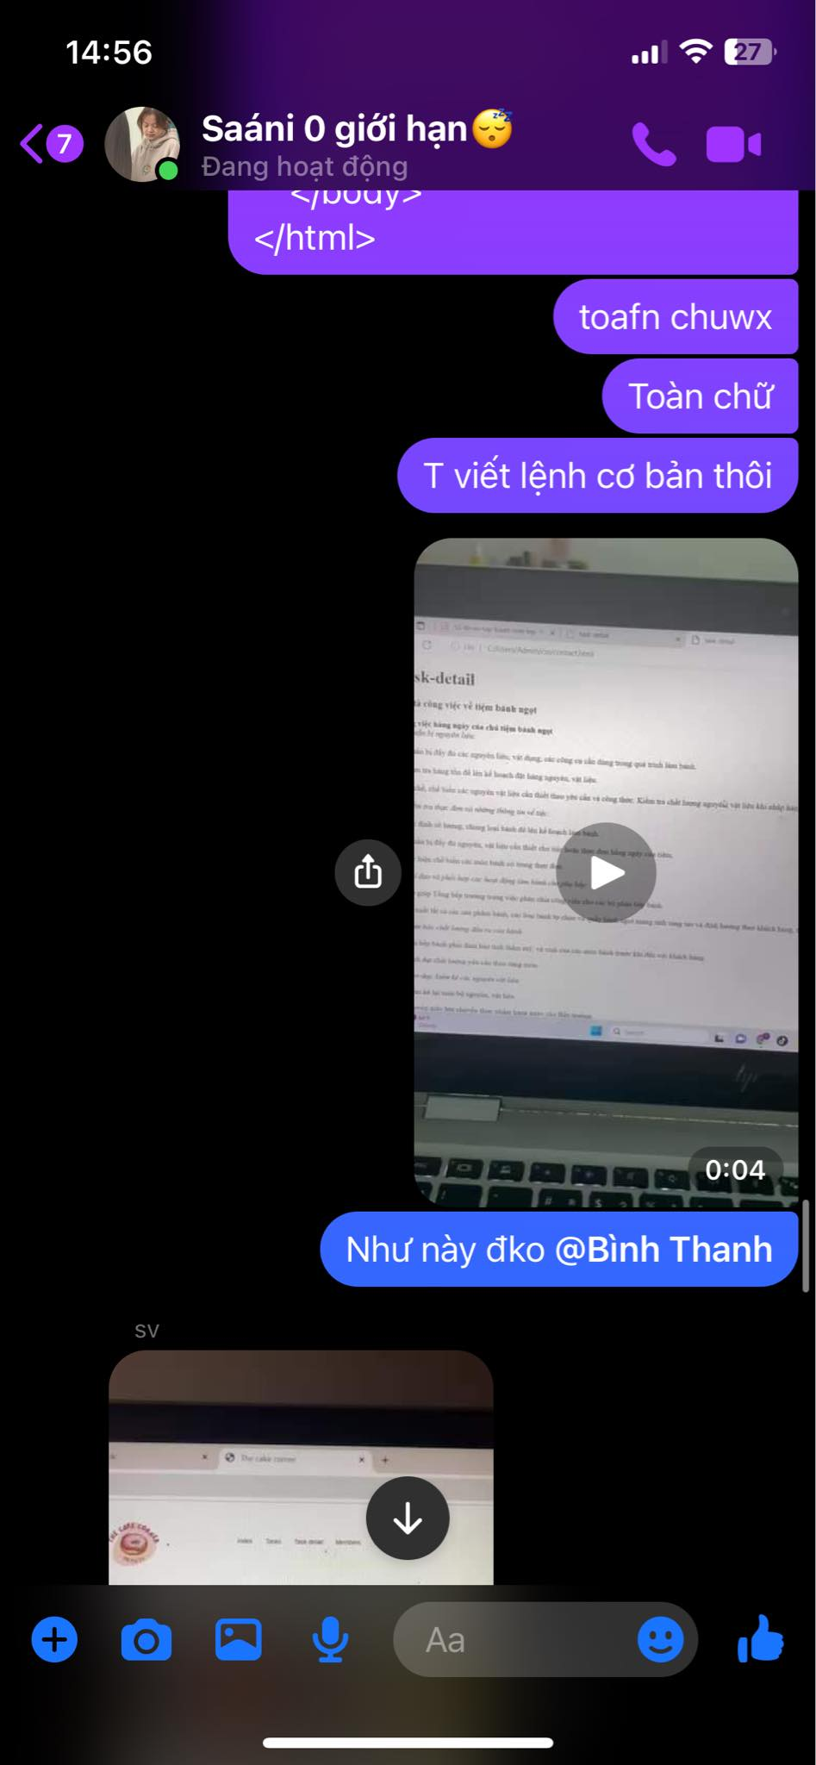

Đây là hình ảnh nộp bài khi mỗi thành viên hoàn thành để nhóm trưởng có thể tổng hợp lại rồi chuyển nó vào một trang web trong sản phẩm . Cho xem qua trang web mình làm rồi gửi code qua để nhóm trưởng tổng hợp lại .

Qua quá trình làm việc nhóm để hoàn thành sản phẩm qua đoạn tin nhắn cho thấy những ưu điểm , nhược điểm và cần phải cải thiện ,rút ra bài học như sau :

* **Ưu điểm** : Quá trình làm trang web đã thể hiện một số điểm mạnh. Đầu tiên, việc giao tiếp hiệu quả của nhóm qua tin nhắn nhóm đã tạo điều kiện cho sự hợp tác mượt mà, giúp quyết định và giải quyết vấn đề nhanh chóng. Việc giao tiếp liên tục này đã góp phần vào việc xây dựng một tầm nhìn nhất quán cho trang web và giảm thiểu sự hiểu lầm giữa các thành viên nhóm.
* **Nhược điểm**: Mặc dù có những ưu điểm, quá trình cũng có nhược điểm của nó. Một thách thức đáng chú ý là đôi khi thiếu rõ ràng trong việc giao việc và trách nhiệm, dẫn đến sự chồng chéo hoặc thiếu sót trong công việc. Sự mơ hồ này đôi khi gây ra trễ hẹn và không hiệu quả, khi các thành viên nhóm phải làm rõ vai trò hoặc phân chia lại công việc giữa dự án, đôi khi cũng có sự tranh luận cãi vã nhưng rồi mọi người cũng đã ngồi lại với nhau để cùng đưa ra một ý chung .
* **Cải thiện , rút ra bài học** :

**\*** Cải thiện :

- Đảm bảo thành viên trong nhóm hiểu rõ về nhiệm vụ và trách nhiệm của mình ,tổ chức các cuộc họp mặt trực tuyến hoặc trực tiếp để trao đổi trong quá trình làm bài có thể bắt được tiến độ và xử lí các vấn đề phức tạp

- Các thành viên trong nhóm phải phản hồi thường xuyên để có thể theo kịp nội dung mà nhóm trưởng đề cập .

* Rút ra bài học :

- Học hỏi kinh nghiệm từ những bài làm trước đó để áp dụng vào sản phẩm một cách tốt nhất và hiệu quả.

- Việc ghi chép lại những gì đã hoạt động và không hoạt động cũng như đánh giá cẩn thận về hiệu suất của nhóm sẽ giúp cải thiện quy trình làm việc trong tương lai.

- Tôn trọng những ý kiến khác biệt của những thành viên trong nhóm , đôi khi những ý kiến khác biệt đó có thể giúp ta mở ra góc nhìn nhận và giải pháp khác cho các vấn đề phức tạp.

# **Evaluation of team**

## **Person Nguyễn Viên Như (23070141)**

Trong quá trình làm việc nhóm , thì cho thấy được thành viên Nguyễn Viên Như là một người có khả năng sáng tạo và là một người có trách nhiệm trong công việc luôn luôn giúp đỡ những thành viên trong nhóm khi mọi người cần giúp đỡ , bạn cũng thường xuyên đóng góp ý kiến xây dựng và hỗ trợ thành viên khác , tạo điều kiện cho sự kết hợp mạnh mẽ . Như cũng là người đầu tiên tìm đến những vấn đề phức tạp và cũng là người luôn sẵn lòng chia sẻ những kinh nghiệm và kiến thức của mình cho thành viên trong nhóm ,là người tích cực tham gia thảo luận nhóm và truyền đạt ý tưởng một cách hiệu quả ,Như là một người rất đáng tin cậy khi lúc nào cũng hoàn thành công việc đúng hạn và chất lượng . Tổng thể thì có thể thấy sự đóng góp của Như đã giúp nhóm cải thiện rất nhiều trong sản phẩm và sự hoà nhập đáng tin của bạn cũng làm mọi người yên tâm hơn .

## **Person Hồ Thanh Bình (23070061)**

Trong quá trình làm việc , thì thấy nhóm trưởng Hồ Thanh Bình là một người vô cùng trách nhiệm , là một người có khả năng giao tiếp mạnh mẽ và tích cực tham gia thảo luận nhóm , đưa ra những sáng tạo vô cùng hợp lí . Cũng là người tiên phong đảm nhận các trách nhiệm bổ sung và giải quyết các vấn đề .Luôn nộp bài đúng hạn và xử lí những vấn đề vô cùng khéo léo , Bình cũng là một người luôn mày mò những ý tưởng vô cùng độc đáo có thể nói là một người có khả năng sáng tạo và khéo léo xử lí những vấn đề phức tạp , là một người có đóng góp vô cùng quan trọng trong nhóm 5 này, sự đóng góp của Bình không chỉ làm tăng hiệu suất tổng thể của nhóm mà còn giúp tạo ra một môi trường tích cực và động viên những thành viên trong nhóm. Tổng thể thì có thể thấy nhóm trưởng Bình là một người có trách nhiệm cao, luôn luôn quan sát và chỉ bảo cho các thành viên trong nhóm ,là một người hoà nhập và tương tác tốt với những thành viên , sự đóng góp của bạn đã tạo nên một sản phẩm có thể nói là tuyệt !

## **Person Nguyễn Thị Thảo Linh (23070308)**

Qua một thời gian làm việc nhóm cùng thành viên Nguyễn Thị Thảo Linh , thì có thể thấy bạn là một người chăm chỉ hoạt bát , có những ý tưởng sáng tạo . Là một người cởi mở , hoà đồng với những thành viên trong nhóm . là một người cũng có trách nhiệm cao trong công việc , luôn tích cực tham gia thảo luận nhóm và có những ý tưởng hay,Linh là một người có tinh thần tự khởi đầu cao , thường xuyên đề xuất những ý tưởng sáng tạo và những giải pháp tiên tiến cho sản phẩm .Vì thế tổng thể thì có thể thấy bạn là một người hoạt bát nhanh nhẹn , hoà đồng với mọi người và luôn có những ý tưởng sáng tạo trong quá trình làm việc nhóm , cũng là một người nhiệt tình giúp đỡ những thành viên khi gặp vấn đề .

## **Trần Thị Quỳnh Trang (23070346)**

Trong quá trình làm việc nhóm vừa qua thì em tự cảm nhận mình là một người chăm chỉ , hoà đồng . Đưa ra những sáng tạo ham học hỏi khi thảo luận nhóm và luôn luôn nhiệt tình khi giúp đỡ những thành viên trong nhóm . Cũng là một người có trách nghiệm cao trong quá trình làm việc , tích cực tham gia các thảo luận nhóm . Tổng thể thì thấy em là một người có trách nhiệm cao trong việc và luôn hoàn thành bài đúng hạn , luôn luôn sẵn sàng giúp đỡ mọi người trong nhóm để đạt kết quả tốt nhất, tuy nhiên cần phải tiết chế hơn trong việc đề xuất ý tưởng vì nó có thể làm những thành viên trong nhóm khó xử .

|  |  |  |  |  |
| --- | --- | --- | --- | --- |
| **FACTOR** | **Viên Như** | **Thanh Bình** | **Thảo Linh** | **QuỳnhTrang** |
| Sự tham gia | 10 | 10 | 10 | 10 |
| Sáng tạo | 9 | 9 | 9 | 9 |
| Giúp đỡ | 9 | 10 | 9 | 9 |
| Hoà đồng | 10 | 10 | 10 | 10 |
| Đóng góp | 9 | 10 | 9 | 8 |
| Trách nhiệm | 9 | 10 | 9 | 9 |
| Giao tiếp | 9 | 10 | 9 | 9 |
| **TOTAL** | **9.2** | **9.8** | **9.2** | **9.1** |

Table 1 - Factor table

Figure 1 - Factor comparison

|  |  |
| --- | --- |
| **PERSON** | **TOTAL** |
| PERSON Viên Như | 9.2 |
| PERSON Thanh Bình | 9.8 |
| PERSON Thảo Linh | 9.2 |
| PERSON Quỳnh Trang | 9.1 |
|  |  |

Table 2 - Grade of Overall Team Contribution

Figure 2 - Overall Team Contribution

# **Self-evaluation**

## **My contributions**

Quá trình làm việc nhóm , mỗi người sẽ đảm nhận một phần và em đảm nhận phần Tasks, QLHH, online, desgin, customer. Em đã có tham khảo các web trên google và youtube để có thể hoàn thành tốt nhất nhiệm vụ của mình .

Phần Tasks là một phần nhỏ trong web chính , khi bấm vào tasks (danh sách công việc) thì sẽ hiện ra những link để dẫn vào page mình muốn xem : <https://team5qlcv.github.io/tasks.html>

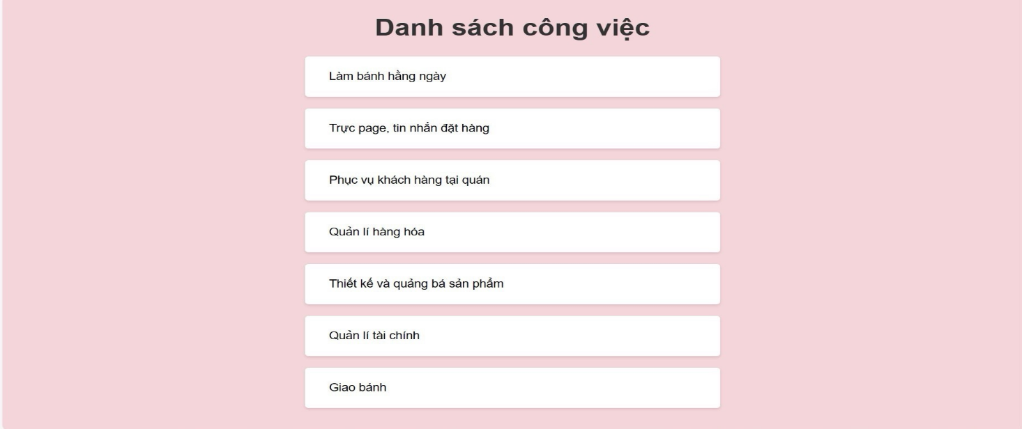

Khi bấm vào link làm bánh hằng ngày sẽ hiện ra page như sau : <https://team5qlcv.github.io/LB-NL.html>

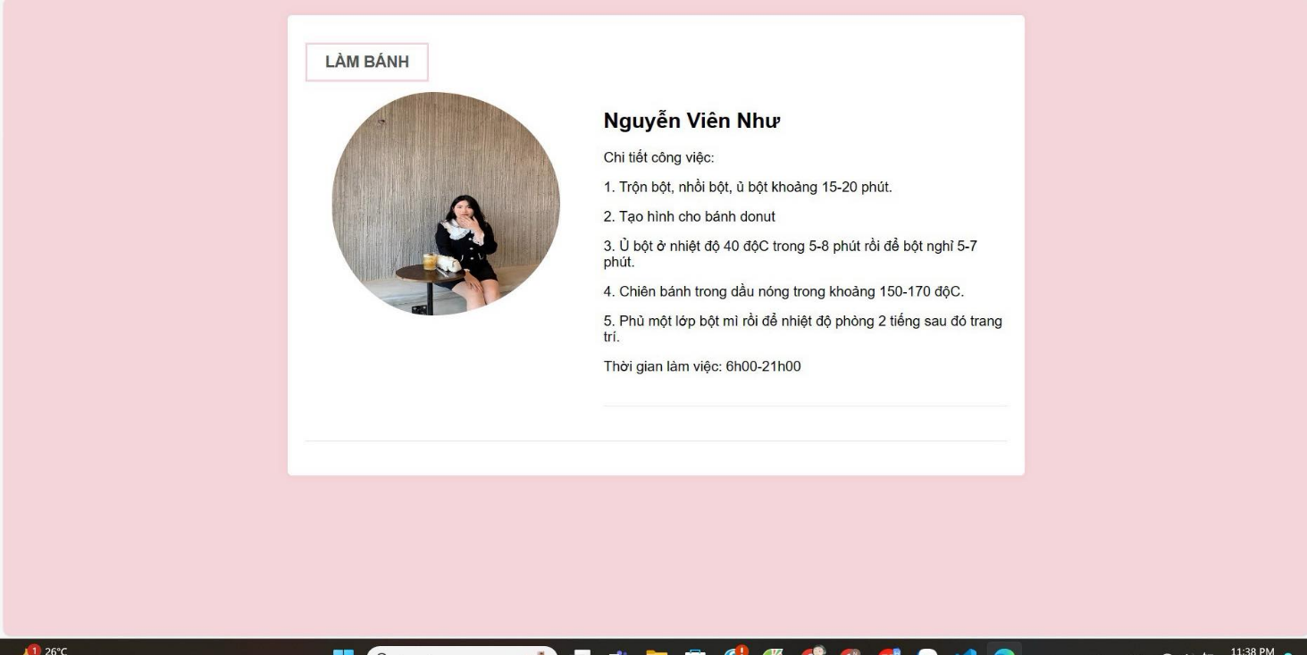

Đây là đầu bếp của tiệm bánh , khi bấm vào sẽ hiện ra những công việc của cô đầu bếp .

Tiếp theo khi ta bấm vào link Trực page, tin nhắn đặt hàng nó sẽ hiện lên page như sau: <https://team5qlcv.github.io/oline.html>

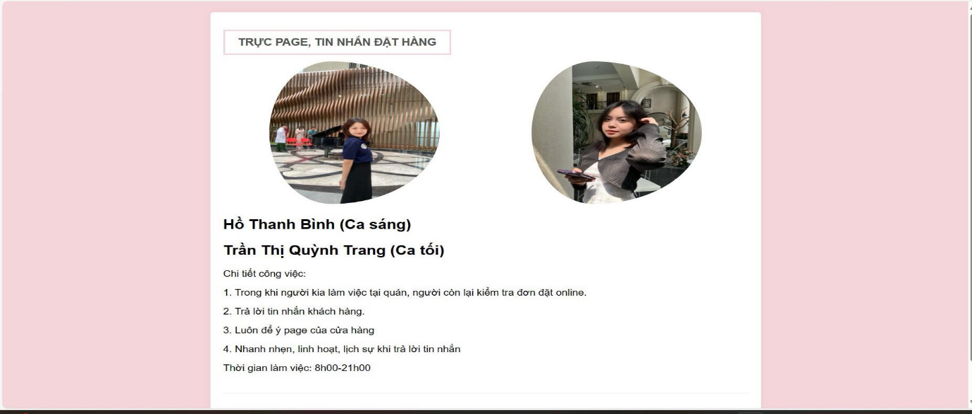

Khi ta bấm vào link phục vụ khách hàng tại quán : <https://team5qlcv.github.io/customer.html>

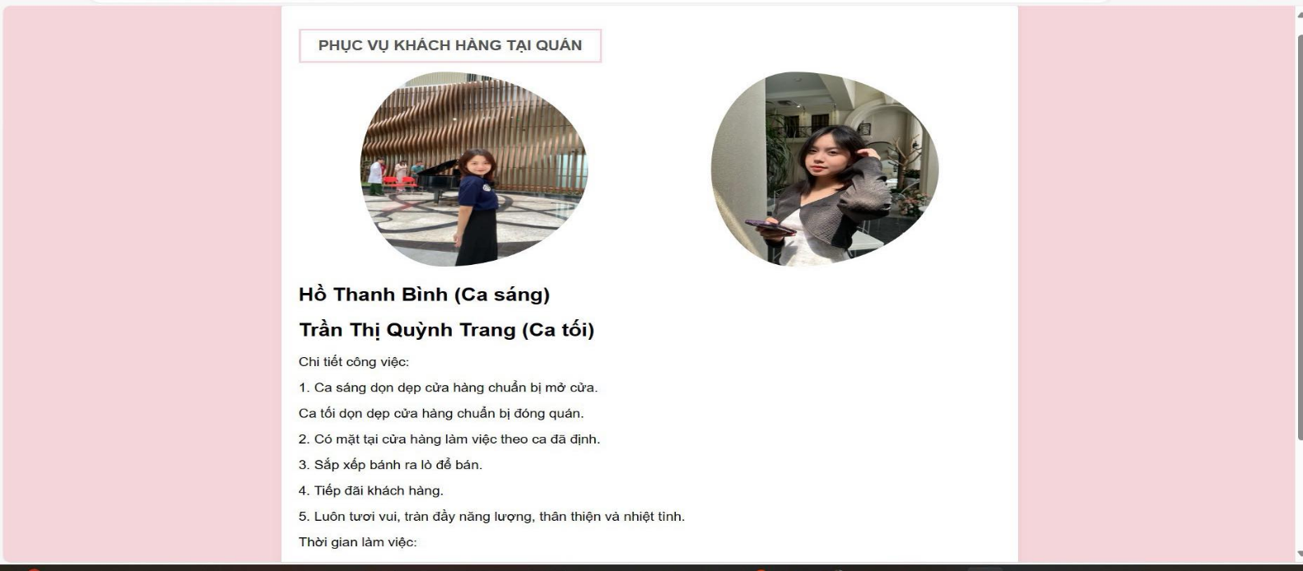

Tiếp theo nữa , là page quản lí hàng hoá : <https://team5qlcv.github.io/QLHH.html>

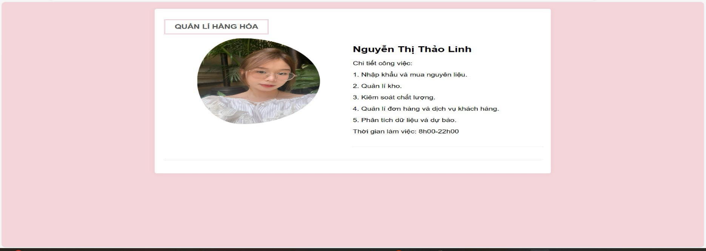

Và sau đó là page thiết kế và quảng bá sản phẩm :<https://team5qlcv.github.io/degin.html>

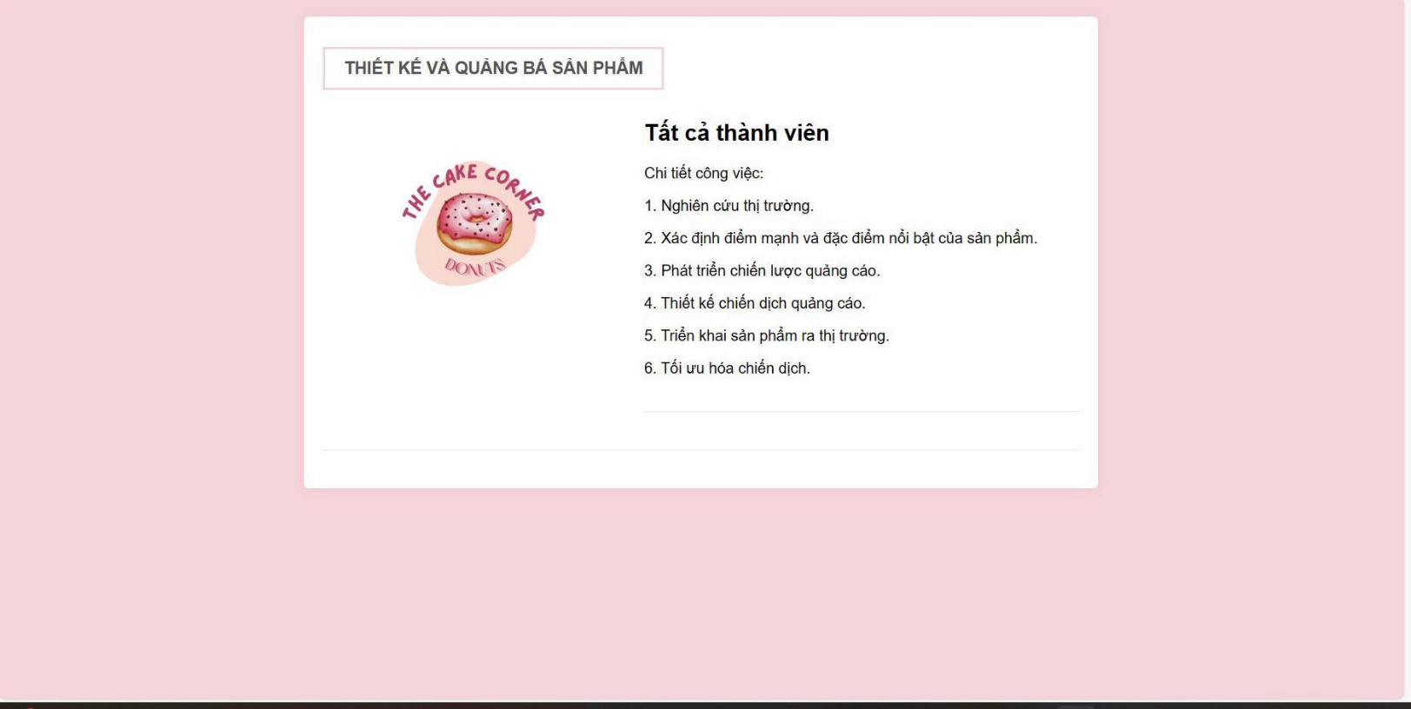

Đó là những trang web mà em đã làm ra và tham khảo một số tài liệu trên mạng xã hội cụ thể là google , youtube ,… để có thể tạo ra chúng một cách hoàn chỉnh và đẹp mắt nhất khi hoàn thiện bài .

## **Reflection on my own performance**

* **Điểm mạnh** : là một người có trách nhiệm cao , luôn luôn sẵn lòng giúp đỡ các thành viên trong nhóm khi làm việc .Có nhiều những ý tưởng và luôn có những đóng hợp lí , có kỹ năng giao tiếp tốt nên dễ dàng thể hiện ý kiến của mình và hiểu được quan điểm của người khác .
* **Điểm yếu** : khó về việc quản lí thời gian của mình và môi trường làm việc nhóm đôi khi phải đòi hỏi sự linh hoạt và năng suất cao khi làm việc nên đôi khi em hơi bị chểnh mảng khi làm thêm việc khác nhưng em cũng đã cố gắng thích nghi và đáp ứng với mọi vấn đề khi làm việc nhóm.

## **Lessons learnt**

**Bài học rút ra của bản thân là** : Trong quá trình làm việc nhóm em thấy đây là một quá trình giúp em học hỏi tích luỹ được kinh nghiệm , nên tôn trọng và lắng nghe những ý kiến của thành viên trong nhóm một cách cởi mở vì mỗi người đều có cách nhìn và kinh nghiệm riêng .Giao tiếp hiệu quả sẽ là chìa khoá để dẫn đến sự thành công trong mọi dự án .Luôn sẵn lòng thích ứng và linh hoạt trong quá trình làm việc nhóm , mỗi người cần phải đảm nhận trách nhiệm của mình và hoàn thành công việc đúng thời hạn.